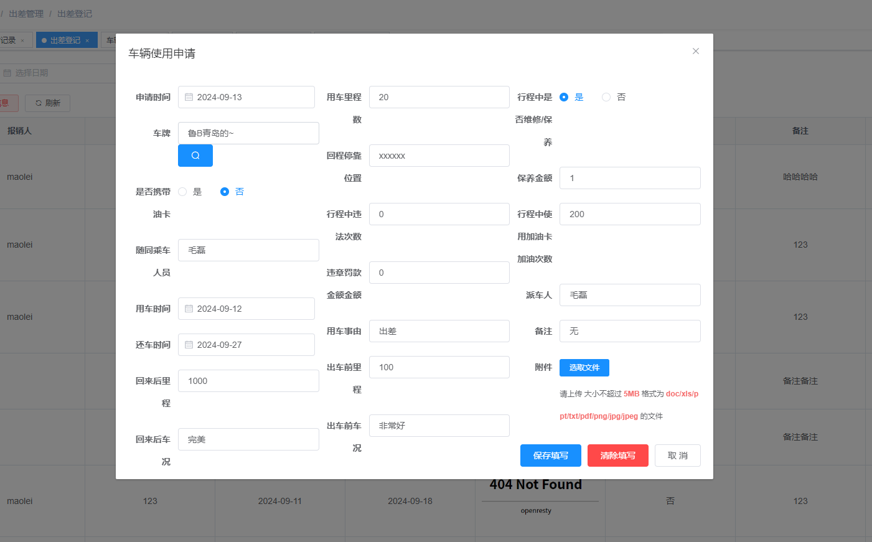
油卡消费记录,勾选了使用油卡,应该需要填写油卡消费记录

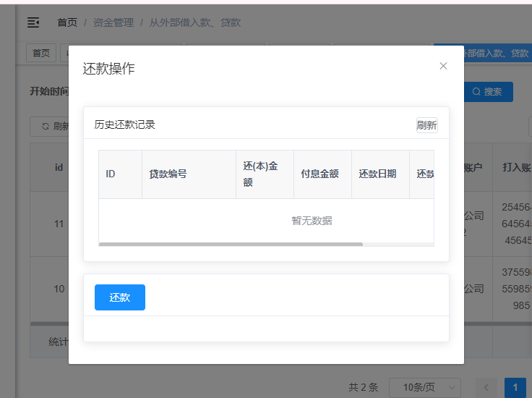

从外部借入款这里,还款按钮不是发起付款申请,就是新增一个还款信息,但是这个还款信息可以发起付款申请

